**Справка**

о проведении конкурса рисунков ко дню Грозного **«Я люблю тебя Грозный!»**

**Дата:** 04.10.2019г.

**Цель:** ознакомить с историей города Грозный, его становления и развития;воспитать чувство патриотизма, гордости за родной край, город,бережное отношение к нему.

В школьной библиотеке прошел конкурс рисунков и плакатов приуроченный ко Дню города Грозного **«Я люблю тебя Грозный»** Участие в конкурсе принимали 2-11 классы, участники изобразили главные достопримечательности Чеченской Республики. Ребята передали свою любовь и уважение в своем творчестве.

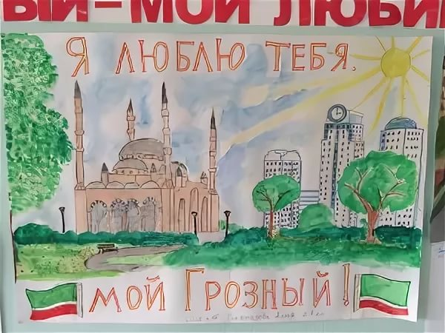

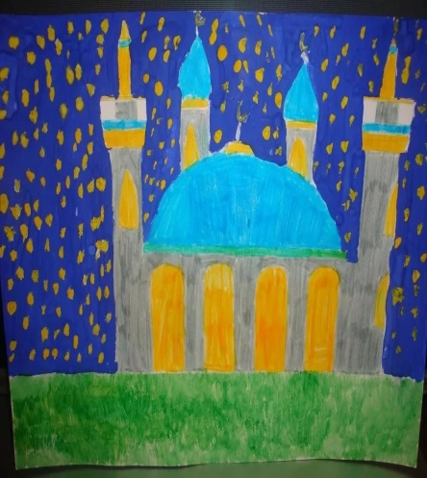 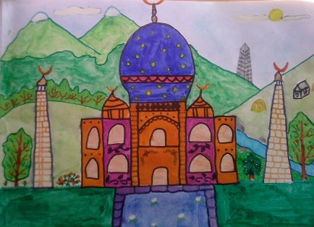 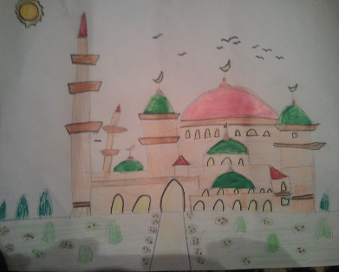

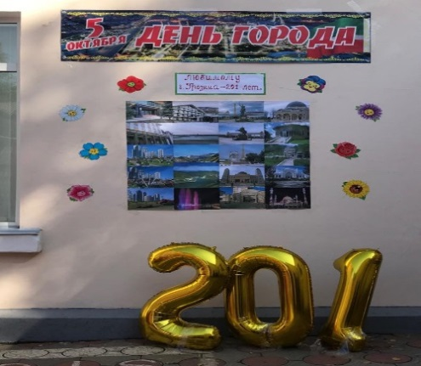

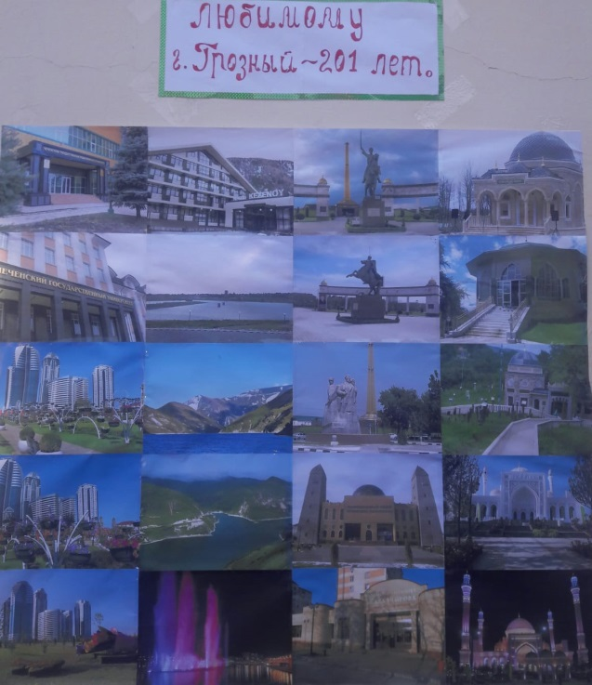

Библиотекарь: Дужуева Х.Х.